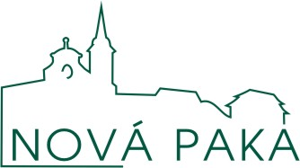

Město Nová Paka
Dukelské nám. 39, 509 24 Nová Paka
Odbor: Kancelář úřadu

Vyřizuje/linka: xxx
E-mail: xxx
Datum: 24.10.2024

Objednatel:  Město Nová Paka  Dukelské náměstí č.p.39  509 24 Nová Paka  IČ: 00271888  DIČ: CZ00271888 | Dodavatel:  Aricoma Systems a.s.  Hornopolní 34,  702 00 Ostrava  IČ: 04308697  DIČ: CZ04308697 | Pobočka:  Aricoma Systems a.s.  Náměstí Míru 22  503 03 Smiřice  IČ: 04308697  DIČ: CZ04308697

Objednávám u Vás dle zaslané nabídky PN100759114-1 z 15.10.2024 zakoupení prodloužení záruky na servery, stor age, SAN switche a UPS za nabídnutou cenu 109 430,00 Kč bez DPH.

Žádám o akceptaci této objednávky.

